Ponedjeljak (19.4.)
Sat 1= PERP
U svakom redu trebaš pogledati broj koji piše. Toliko sličica moraš obojati u tom redu.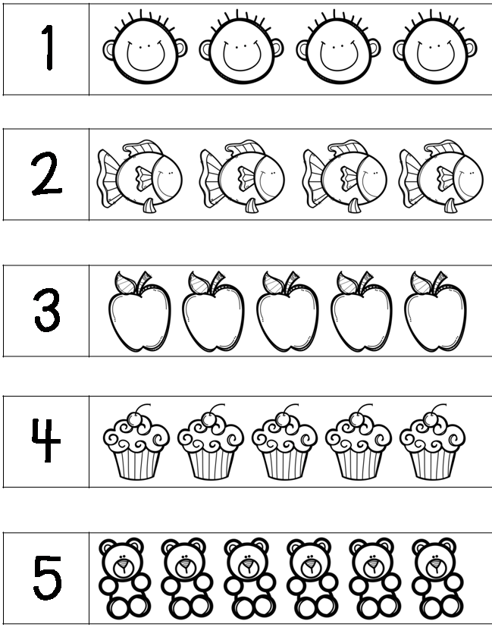

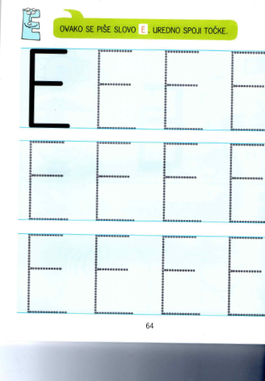
Sat 2= Hrvatski jezik
Ponovi pisanje slova E. Koja riječ počinje na slovo E?

Sat 3= Tjelesna i zdravstvena kultura
Iskoristi lijepo vrijeme i provedi ga u igrama s loptom s obitelji.

Sat 4= Matematika
Oboji stranu na kojoj ima više sličica.
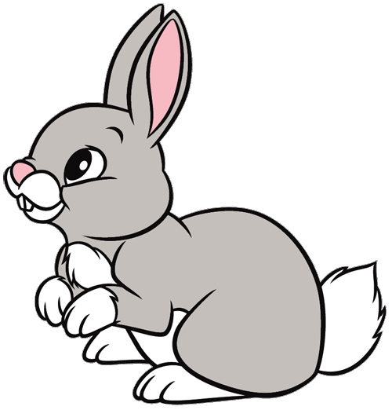

Sat 5= INA
Sjećaš li se što smo govorili, tko se vraća iz toplijih krajeva? Izradi svoju lastavicu. Najprije oboji crtež. Nakon toga uz podršku odrasle osobe izreži krila koja ćeš nalijepiti na lastavicu.
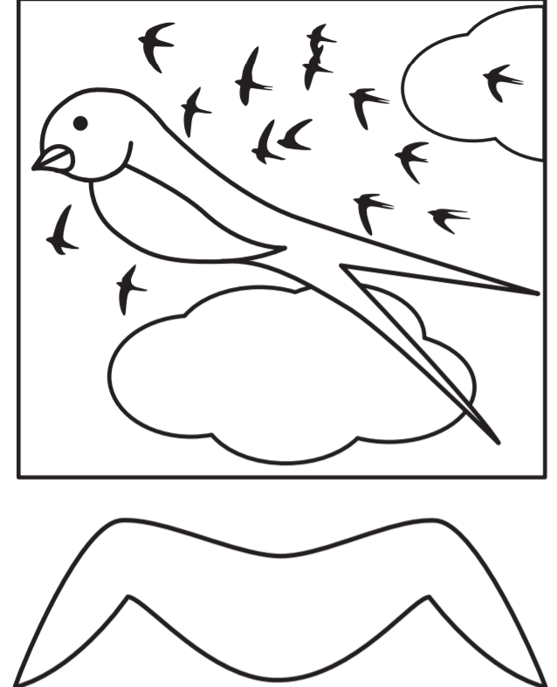

Utorak

